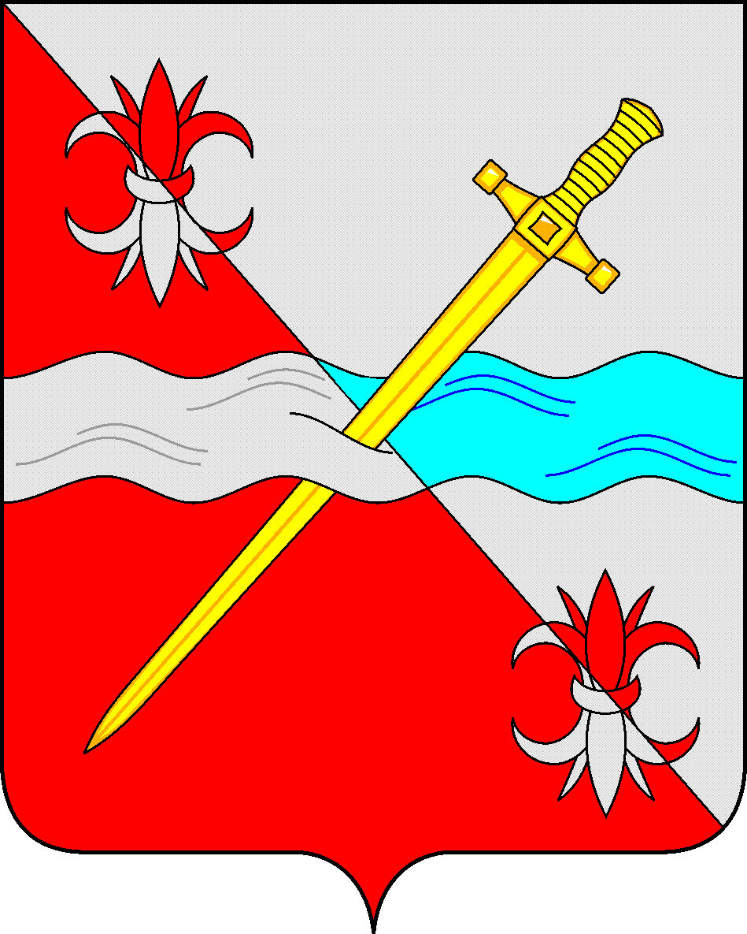
СОВЕТ
депутатов Советского муниципального округа
Ставропольского края

РЕШЕНИЕ

21 ноября 2023 г. № 135
г. Зеленокумск

Об утверждении Порядка проведения конкурса на замещение вакантной должности муниципальной службы в органах местного самоуправления Советского муниципального округа Ставропольского края

В соответствии со статьей 17 Федерального закона от 02 марта 2007 года № 25-ФЗ «О муниципальной службе в Российской Федерации», Указом Президента Российской Федерации от 01 февраля 2005 года № 112 «О конкурсе на замещение вакантной должности государственной гражданской службы Российской Федерации», законами Ставропольского края от 24 декабря 2007 года № 78-кз «Об отдельных вопросах муниципальной службы в Ставропольском крае», от 30 мая 2023 года № 51-кз «О наделении Советского городского округа Ставропольского края статусом муниципального округа», Уставом Советского муниципального округа Ставропольского края Совет депутатов Советского муниципального округа Ставропольского края

РЕШИЛ:

1. Утвердить прилагаемый Порядок проведения конкурса на замещение вакантной должности муниципальной службы в органах местного самоуправления Советского муниципального округа Ставропольского края.
2. Признать утратившими силу:
решение Совета депутатов Советского городского округа Ставропольского края от 20 февраля 2019 г. № 241 «Об утверждении Порядка проведения конкурса на замещение вакантной должности муниципальной службы в органах местного самоуправления Советского городского округа Ставропольского края»;
решение Совета депутатов Советского городского округа Ставропольского края от 25 сентября 2020 г. № 396 «О внесении изменения в Порядок проведения конкурса на замещение вакантной должности муниципальной службы в органах местного самоуправления Советского городского округа Ставропольского края, утвержденный решением Совета депутатов Советского городского округа Ставропольского края от 20 февраля 2019 г. № 241»;
3. Обнародовать настоящее решение в форме размещения в сетевом издании – сайте муниципальных правовых актов Советского муниципального округа Ставропольского края и в муниципальных библиотеках.
4. Настоящее решение вступает в силу со дня официального обнародования в форме размещения в сетевом издании – сайте муниципальных правовых актов Советского муниципального округа Ставропольского края.

Председатель Совета депутатов
Советского муниципального округа
Ставропольского края Н. Н. Деревянко

Глава
Советского муниципального округа
Ставропольского края С.В. Гультяев

Утвержден
решением Совета депутатов
Советского муниципального округа
Ставропольского края

от 21 ноября 2023 г. № 135

Порядок
проведения конкурса на замещение вакантной должности муниципальной службы в органах местного самоуправления Советского муниципального округа Ставропольского края

1. Настоящим Порядком в соответствии со статьей 17 Федерального закона от 02 марта 2007 года № 25-ФЗ «О муниципальной службе в Российской Федерации», определяются порядок и условия проведения конкурса на замещение вакантной должности муниципальной службы в органах местного самоуправления Советского муниципального округа Ставропольского края:
Совете депутатов Советского муниципального округа Ставропольского края;
Контрольно-счетной палате Советского муниципального округа Ставропольского края;
администрации Советского муниципального округа Ставропольского края, в том числе её в отраслевых (функциональных) и территориальных органах;
(далее соответственно - вакантная должность муниципальной службы, муниципальные органы).
Конкурс на замещение вакантной должности муниципальной службы (далее - конкурс) обеспечивает конституционное право граждан Российской Федерации на равный доступ к муниципальной службе, а также право муниципальных служащих, замещающих должности муниципальной службы в муниципальном органе, на должностной рост на конкурсной основе.
2. Конкурс в муниципальном органе объявляется по решению руководителя муниципального органа либо представителя указанного руководителя, уполномоченного исполнять его обязанности (далее – представитель нанимателя), при наличии вакантной (не замещенной муниципальным служащим) должности муниципальной службы, замещение которой может быть произведено на конкурсной основе.
Решение о проведении конкурса на замещение вакантной должности руководителя отраслевого (функционального) или территориального органа администрации Советского муниципального округа Ставропольского края принимается Главой Советского муниципального округа Ставропольского края.
3. Конкурс не проводится:
1) при заключении срочного трудового договора;
2) при назначении муниципального служащего, который по состоянию здоровья в соответствии с медицинским заключением не может исполнять должностные обязанности по замещаемой должности муниципальной службы, на соответствующую его квалификации и не противопоказанную по состоянию здоровья иную должность муниципальной службы;
3) при сокращении должности муниципальной службы или ликвидации муниципального органа в случае предоставления муниципальному служащему с его письменного согласия иной должности муниципальной службы в том же муниципальном органе либо в другом муниципальном органе с учетом:
а) его профессионального уровня, специальности, направления подготовки, продолжительности стажа муниципальной службы или стажа работы по специальности, направлению подготовки;
б) уровня его профессионального образования, продолжительности стажа муниципальной службы или стажа работы по специальности, направлению подготовки при условии получения им дополнительного профессионального образования, соответствующего области и виду профессиональной служебной деятельности по предоставляемой должности муниципальной службы;
4) при назначении на должность муниципальной службы муниципального служащего (гражданина), включенного в кадровый резерв муниципального органа.
3.1. Конкурс может не проводиться:
1) при назначении на отдельные должности муниципальной службы, исполнение должностных обязанностей по которым связано с использованием сведений, составляющих государственную тайну, по перечню должностей, утвержденному нормативным правовым актом муниципального органа;
2) при назначении на должность муниципальной службы младшей группы, по решению руководителя муниципального органа.
4. Право на участие в конкурсе имеют граждане Российской Федерации, достигшие возраста 18 лет, владеющие государственным языком Российской Федерации и соответствующие квалификационным требованиям для замещения вакантной должности муниципальной службы, установленным муниципальными правовыми актами органов местного самоуправления Советского муниципального округа Ставропольского края в соответствии с законодательством Российской Федерации и законодательством Ставропольского края о муниципальной службе.
5. Муниципальный служащий вправе на общих основаниях участвовать в конкурсе независимо от того, какую должность он замещает на период проведения конкурса.
6. Конкурс проводится в два этапа.
На первом этапе - на официальном Интернет-Портале Советского муниципального округа Ставропольского края не позднее, чем за 20 дней до дня проведения конкурса размещается объявление о приеме документов для участия в конкурсе, в котором указывается следующая информация о конкурсе: наименование вакантной должности муниципальной службы, квалификационные требования для замещения этой должности, место и время приема документов, подлежащих представлению в соответствии с пунктом 7 настоящего Порядка, срок, до истечения которого принимаются указанные документы, дата проведения конкурса, место и порядок его проведения. Вместе с объявлением о приеме документов для участия в конкурсе на официальном Интернет-Портале Советского муниципального округа Ставропольского края размещаются проект трудового договора, информация об условиях прохождения муниципальной службы, другие информационные материалы.
Объявление о приеме документов для участия в конкурсе и информация о конкурсе также могут публиковаться в периодическом печатном издании.
7. Гражданин, изъявивший желание принять участие в конкурсе, представляет в соответствующий муниципальный орган, а при проведении конкурса на замещение вакантной должности руководителя отраслевого (функционального) или территориального органа администрации Советского муниципального округа Ставропольского края – в администрацию Советского муниципального округа Ставропольского края:
1) личное заявление;
2) заполненную и подписанную анкету по форме, утвержденной распоряжением Правительства Российской Федерации от 26 мая 2005 года № 667-р (далее - анкета), с приложением фотографии форматом 3 x 4;
3) копию паспорта или заменяющего его документа (соответствующий документ предъявляется лично по прибытии на конкурс);
4) документы, подтверждающие необходимое профессиональное образование, квалификацию и стаж работы:
копию трудовой книжки, заверенную нотариально или кадровой службой по месту службы (работы), и (или) сведения о трудовой деятельности, оформленные в установленном законодательством Российской Федерации порядке, и (или) иные документы, подтверждающие служебную (трудовую) деятельность гражданина (за исключением случаев, когда служебная (трудовая) деятельность осуществляется впервые);
копии документов об образовании и (или) о квалификации, а также по желанию гражданина копии документов о присвоении ученой степени, ученого звания, заверенные нотариально или кадровой службой по месту службы (работы);
5) заключение медицинского учреждения о наличии (отсутствии) заболевания, препятствующего поступлению на муниципальную службу или ее прохождению по учетной форме N 001-ГС/у;
6) иные документы, предусмотренные Федеральным законом от 02 марта 2007 г. № 25-ФЗ «О муниципальной службе в Российской Федерации», иными законами и нормативными правовыми актами Российской Федерации, Ставропольского края и муниципальными правовыми актами органов местного самоуправления Советского муниципального округа Ставропольского края.
8. Муниципальный служащий, изъявивший желание участвовать в конкурсе в муниципальном органе, в котором он замещает должность муниципальной службы, подает заявление на имя представителя нанимателя.
Муниципальный служащий, изъявивший желание участвовать в конкурсе, проводимом в ином муниципальном органе, представляет в этот муниципальный орган документы, указанные в пункте 7 настоящего Порядка.
Муниципальный служащий, изъявивший желание участвовать в конкурсе на замещение вакантной должности руководителя отраслевого (функционального) или территориального органа администрации Советского муниципального округа Ставропольского края предоставляет в администрацию Советского муниципального округа Ставропольского края заявление на имя Главы Советского муниципального округа Ставропольского края и собственноручно заполненную и подписанную анкету с приложением фотографии форматом 3 x 4.
9. Документы, указанные в пунктах 7 и 8 настоящего Порядка, в течение 20 календарных дней со дня размещения объявления об их приеме на официальном Интернет - Портале Советского муниципального округа Ставропольского края в сети «Интернет» предоставляются гражданином (муниципальным служащим) лично или посредством направления по почте.
Несвоевременное представление документов, представление их не в полном объеме или с нарушением правил оформления без уважительной причины являются основанием для отказа гражданину (муниципальному служащему) в их приеме.
При несвоевременном представлении документов, представлении их не в полном объеме или с нарушением правил оформления по уважительной причине представитель нанимателя вправе перенести сроки их приема.
10. С согласия гражданина (муниципального служащего) проводится процедура оформления его допуска к сведениям, составляющим государственную и иную охраняемую законом тайну, если исполнение должностных обязанностей по должности муниципальной службы, на замещение которой претендует гражданин (муниципальный служащий), связано с использованием таких сведений.
Достоверность сведений, представленных гражданином в муниципальный орган, может подвергаться проверке в установленном федеральными законами порядке.
11. Гражданин (муниципальный служащий) не допускается к участию в конкурсе:
а) в связи с его несоответствием квалификационным требованиям к уровню профессионального образования, стажу муниципальной службы или работы по специальности, направлению подготовки;
б) в связи с его несоответствием квалификационным требованиям к специальности, направлению подготовки (в случае если квалификационными требованиями для замещения вакантной должности муниципальной службы предусмотрены такие требования);
в) в связи с ограничениями, связанными с поступлением на муниципальную службу и ее прохождением и установленными законодательством Российской Федерации о муниципальной службе.
12. Решение о дате, месте и времени проведения второго этапа конкурса принимается представителем нанимателя после проверки в случаях, установленных законодательством, достоверности сведений, представленных претендентами на замещение вакантной должности муниципальной службы, а также после оформления в случае необходимости допуска к сведениям, составляющим государственную и иную охраняемую законом тайну.
Второй этап конкурса проводится не позднее чем через 30 календарных дней после дня завершения приема документов для участия в конкурсе, а в случае оформления допуска к сведениям, составляющим государственную и иную охраняемую законом тайну, срок проведения второго этапа конкурса определяется представителем нанимателя.
При установлении в ходе проверки обстоятельств, препятствующих в соответствии с федеральными законами и другими нормативными правовыми актами Российской Федерации поступлению гражданина на муниципальную службу, он информируется представителем нанимателя о причинах отказа в участии в конкурсе в письменной форме.
13. Претендент на замещение вакантной должности муниципальной службы, не допущенный к участию в конкурсе, вправе обжаловать это решение в соответствии с законодательством Российской Федерации.
14. Муниципальный орган не позднее, чем за 15 календарных дней до начала второго этапа конкурса размещает на официальном Интернет-Портале Советского муниципального округа Ставропольского края информацию о дате, месте и времени его проведения, список граждан (муниципальных служащих), допущенных к участию в конкурсе (далее - кандидаты), и направляет кандидатам соответствующие сообщения в письменной форме.
При проведении конкурса кандидатам гарантируется равенство прав в соответствии с Конституцией Российской Федерации и федеральными законами.
15. Если в результате проведения конкурса не были выявлены кандидаты, имеющие необходимый для замещения вакантной должности муниципальной службы профессиональный уровень, представитель нанимателя может принять решение о проведении повторного конкурса.
16. Для проведения конкурса правовым актом соответствующего муниципального органа образуется конкурсная комиссия, действующая на постоянной основе. Состав конкурсной комиссии, сроки и порядок её работы определяются правовым актом муниципального органа.
17. Конкурсная комиссия состоит из председателя, заместителя председателя, секретаря и членов комиссии. Общее число членов комиссии должно быть не менее 5 человек.
В состав конкурсной комиссии входят представитель нанимателя и (или) уполномоченные им муниципальные служащие (в том числе специалисты кадровой и юридической службы, представители образовательных, общественных и других организаций, приглашаемые соответствующим муниципальным органом в качестве независимых экспертов. Число независимых экспертов должно составлять не менее одной четверти от общего числа членов конкурсной комиссии.
В случае проведения конкурса на замещение должности главы территориального отдела администрации Советского муниципального округа Ставропольского края, в число членов конкурсной комиссии включаются кандидатуры, выдвинутые сходом граждан в соответствующем сельском населенном пункте.
Состав конкурсной комиссии формируется таким образом, чтобы была исключена возможность возникновения конфликтов интересов, которые могли бы повлиять на принимаемые конкурсной комиссией решения.
18. Состав конкурсной комиссии для проведения конкурса на замещение вакантной должности муниципальной службы, исполнение должностных обязанностей по которой связано с использованием сведений, составляющих государственную тайну, формируется с учетом положений законодательства Российской Федерации о государственной тайне.
19. Конкурс заключается в оценке профессионального уровня кандидатов на замещение вакантной должности муниципальной службы, проверке их соответствия иным установленным квалификационным требованиям для замещения этой должности и определении по результатам таких оценки и проверки гражданина (муниципального служащего) из числа кандидатов для назначения на должность муниципальной службы.
При проведении конкурса конкурсная комиссия оценивает кандидатов на основании представленных ими документов об образовании и (или) о квалификации, прохождении муниципальной службы, осуществлении другой трудовой деятельности, а также на основе конкурсных процедур с использованием не противоречащих федеральным законам и законам Ставропольского края, другим нормативным правовым актам Российской Федерации и Ставропольского края методов оценки профессиональных и личностных качеств кандидатов, включая индивидуальное собеседование, анкетирование, тестирование по вопросам, связанным с выполнением должностных обязанностей по вакантной должности муниципальной службы, на замещение которой претендуют кандидаты.
При оценке профессионального уровня, профессиональных и личностных качеств кандидатов конкурсная комиссия исходит из соответствующих квалификационных требований для замещения вакантной должности муниципальной службы и других положений должностной инструкции по этой должности, а также иных положений, установленных законодательством Российской Федерации, Ставропольского края о муниципальной службе, муниципальными правовыми актами.
В ходе проведения конкурса осуществляется сравнение профессиональных уровней кандидатов, сопоставление их уровней профессионального образования, стажа муниципальной службы или работы по специальности, направлению подготовки, а также их специальностей, направлений подготовки (в случае если квалификационными требованиями для замещения вакантной должности муниципальной службы предусмотрены такие требования).
20. Заседание конкурсной комиссии проводится при наличии не менее двух кандидатов.
Заседание конкурсной комиссии считается правомочным, если на нем присутствует не менее двух третей от общего числа ее членов. Проведение заседания конкурсной комиссии с участием только ее членов, замещающих должности муниципальной службы, не допускается.
Решения конкурсной комиссии по результатам проведения конкурса принимаются открытым голосованием простым большинством голосов ее членов, присутствующих на заседании.
При равенстве голосов решающим является голос председателя конкурсной комиссии.
21. Решение конкурсной комиссии принимается в отсутствие кандидата и является основанием для назначения его на вакантную должность муниципальной службы либо отказа в таком назначении.
Конкурсная комиссия вправе также принять решение, имеющее рекомендательный характер, о включении в кадровый резерв муниципального органа кандидата, который не стал победителем конкурса на замещение вакантной должности муниципальной службы, но профессиональный уровень, профессиональные и личностные качества которого получили высокую оценку.
22. Результаты голосования конкурсной комиссии оформляются решением, которое подписывается председателем, заместителем председателя, секретарем и членами комиссии, принявшими участие в заседании.
23. По результатам конкурса издается правовой акт представителя нанимателя о назначении победителя конкурса на вакантную должность муниципальной службы и заключается трудовой договор с победителем конкурса.
Если конкурсной комиссией принято решение о включении в кадровый резерв муниципального органа кандидата, не ставшего победителем конкурса на замещение вакантной должности муниципальной службы, то с согласия указанного лица издается правовой акт о включении его в кадровый резерв этого органа для замещения должностей муниципальной службы той же группы, к которой относилась вакантная должность муниципальной службы.
24. Сообщения о результатах конкурса направляются в письменной форме кандидатам в 7-дневный срок со дня его завершения.
Информация о результатах конкурса также размещается в указанный срок на официальном Интернет-Портале Советского муниципального округа Ставропольского края.
25. Документы претендентов на замещение вакантной должности муниципальной службы, не допущенных к участию в конкурсе, и кандидатов, участвовавших в конкурсе, возвращаются им по письменному заявлению в течение трех лет со дня завершения конкурса. До истечения этого срока документы хранятся в муниципальном органе, после чего подлежат уничтожению.
26. Расходы, связанные с участием в конкурсе (проезд к месту проведения конкурса и обратно, наем жилого помещения, проживание, пользование услугами средств связи и другие), осуществляются кандидатами за счет собственных средств.
27. Кандидат вправе обжаловать решение конкурсной комиссии в соответствии с законодательством Российской Федерации.

